Đáp án đề thi môn Lịch sử mã đề 314 THPT Quốc Gia năm 2017

Đề thi
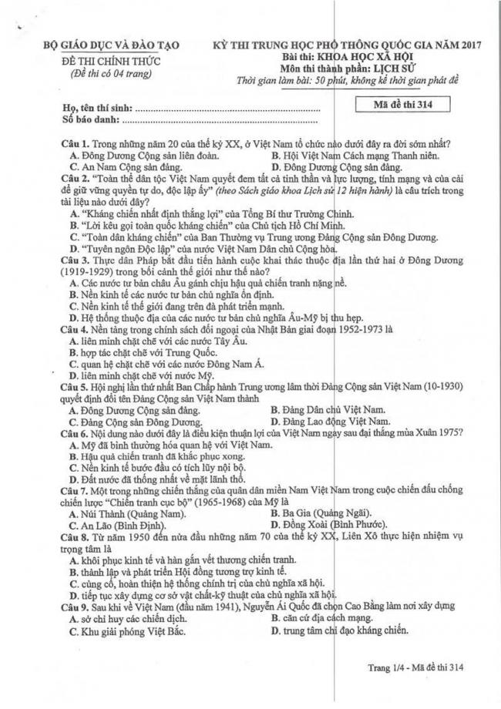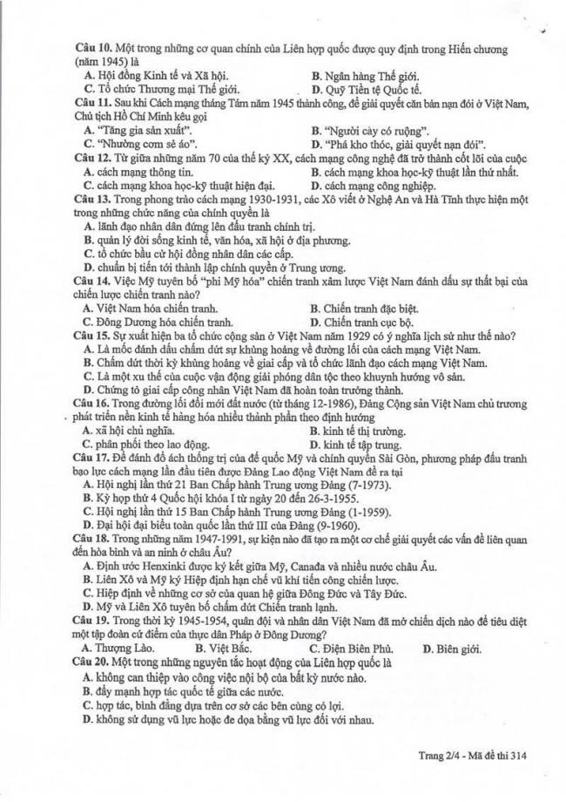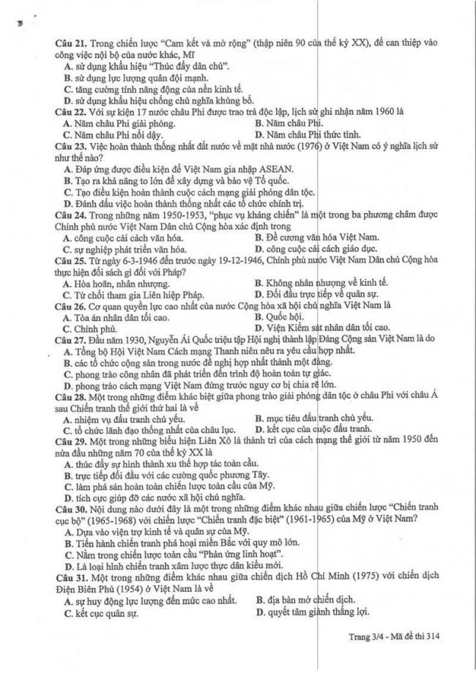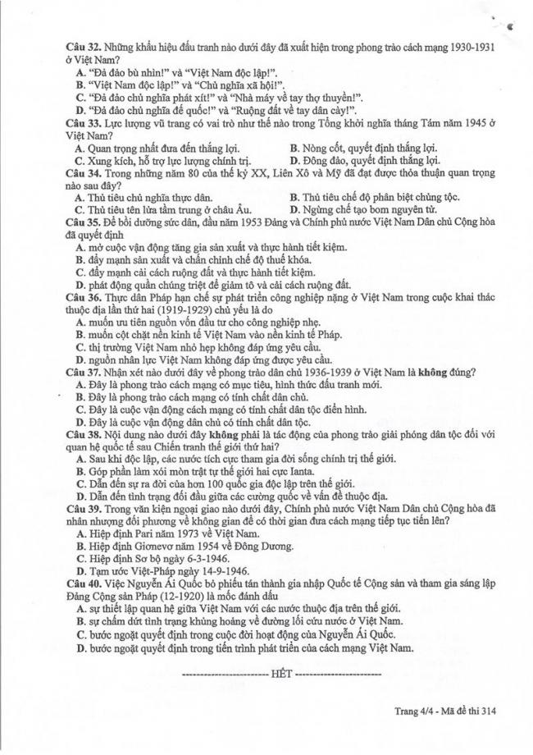
Đáp án
1B | 11A | 21A | 31B
2D | 12C | 22B | 32D
3A | 13B | 23B | 33C
4D | 14D | 24D | 34C
5C | 15C | 25A | 35D
6D | 16A | 26B | 36B
7A | 17C | 27D | 37C
8D | 18A | 28C | 38D
9B | 19C | 29D | 39C
10A | 20A | 30B | 40C

Theo thông báo kỳ thi THPT Quốc Gia 2018 sẽ diễn ra vào các ngày 26, 27, 28/6. Ngay sau khi các thí sinh kết thúc buổi thi, chúng tôi sẽ cập nhật nhanh nhất và chính xác nhất Đề Thi - Đáp Án môn Vật lí. Bạn có thể xem tại đây:
ĐỀ THI THPT QUỐC GIA 2018

